โครงการปราบปรามการค้ายาเสพติด/การสกัดกั้น ปราบปรามการผลิต
วันที่ 18 มกราคม 2567 เวลา 17.30 น. พ.ต.ท.สยมภู กุลจิตติสิโรดม รอง ผกก.สส.สน.สุวินทวงศ์ พ.ต.ต.ชัชชัย ใจซื่อ สว.สส.สน.สุวินทวงศ์ พร้อมเจ้าพนักงานตำรวจฝ่ายสืบสวน สน.สุวินทวงศ์ร่วมปล่อยแถวระดม ปิดล้อมตรวจค้นเครือข่ายยาเสพติดรายสำคัญฯ ณ สน.สุวินทวงศ์
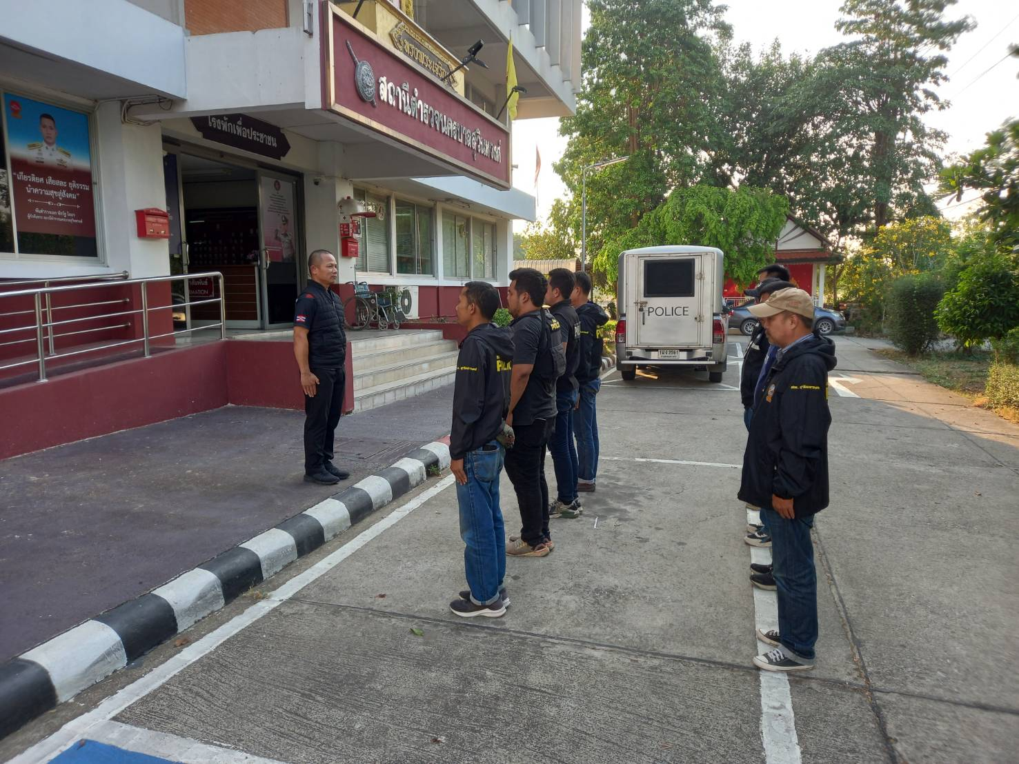

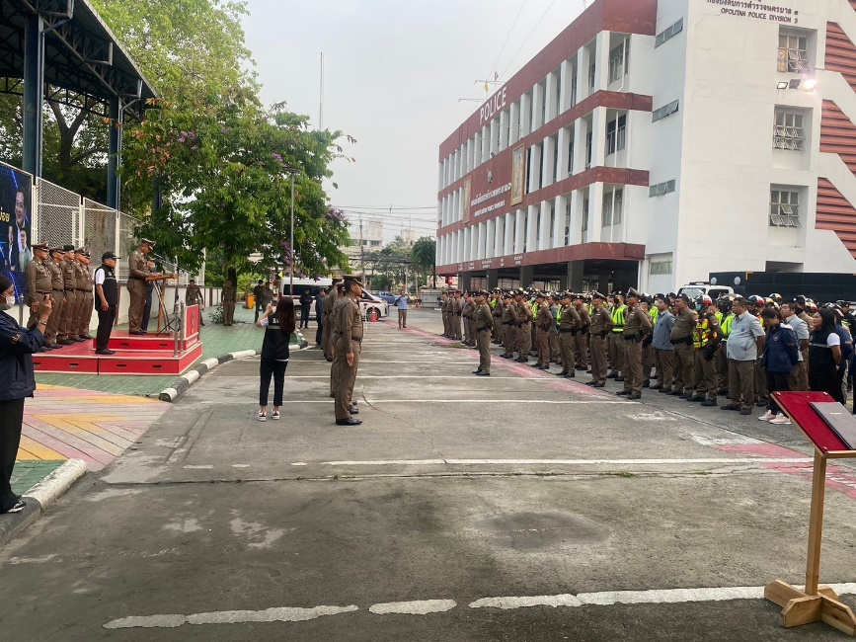
วันนี้ 21 มี.ค. 2567 เวลา 06.00 น. พ.ต.อ.พีรรัฐ โยมา ผกก.สน.สุวินทวงศ์ พ.ต.ท.สยมภู กุลจิตติสิโรดม รอง ผกก.สส.สน.สุวินทวงศ์ พร้อมเจ้าหน้าที่ ป.ป.ส. อบบรมปล่อยแถวระดมเพื่อปฏิบัติการ โครงการเด็ดปีกนักค้า รักษาผู้เสพ สร้างชุมชนปลอดภัย ยาเสพติด ครั้งที่ 3/2567
